Dịch Vụ Chăm Sóc Ngoại Thất Ô Tô Tại An Phú, Thuận An, Bình Dương

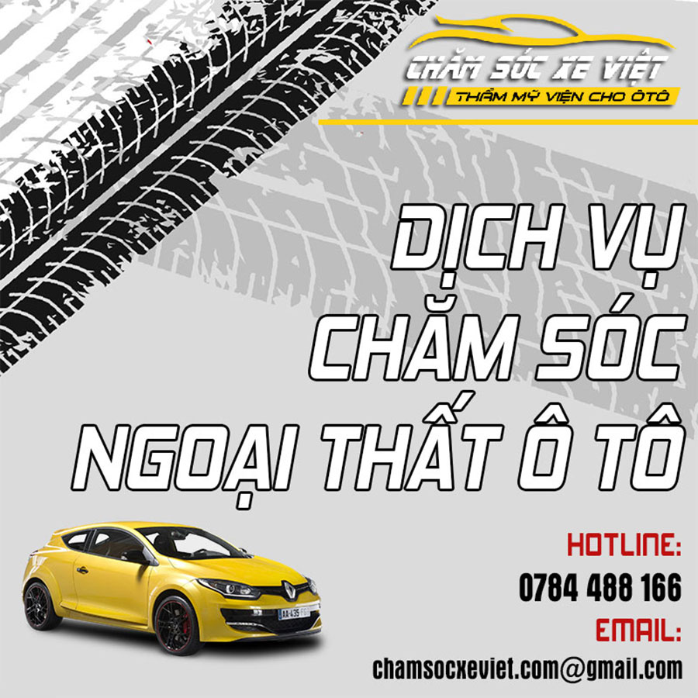

Dịch vụ chăm sóc ngoại thất ô tô Bình Dương

Dịch vụ chăm sóc ngoại thất ô tô của Chăm sóc Xe Việt tại An Phú, Thuận An, Bình Dương nhận được rất nhiều sự tin tưởng của quý khách trong và ngoài tỉnh. Nhân viên tư vấn nhiệt tình, dịch vụ chuyên nghiệp, giá thành hợp lý cho từng gói, phù hợp cho mọi yêu cầu của quý khách. Thông tin chi tiết xin quý khách tham khảo bên dưới:
- Dán phim cách nhiệt ô tô
- Đánh bóng và hiệu chỉnh sơn
- Phủ Ceramic ô tô
- Rửa xe ô tô
- Tẩy vết bẩn bám ngoài xe

Vì sao bạn nên chọn dịch vụ chăm sóc ngoại thất xe hơi tại Chăm Sóc Xe Việt

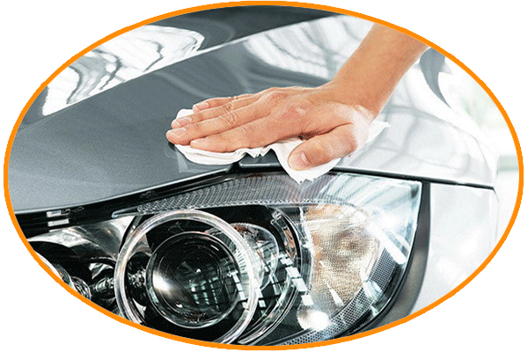

Dịch vụ chăm sóc ngoại thất ô tô nhanh chóng
Quý khách sẽ không phải chờ đợi hàng giờ để đến lượt mình hay đợi lấy xe. Thay vào đó là các gói dịch vụ đặt hẹn qua mạng hoặc hotline. Với kinh nghiệm nhiều năm trong lĩnh vực chăm sóc xe hơi, nhân viên chúng tôi luôn hoàn thành công việc trong thời gian nhanh nhất, giúp quý khách tiết kiệm được rất nhiều thời gian.
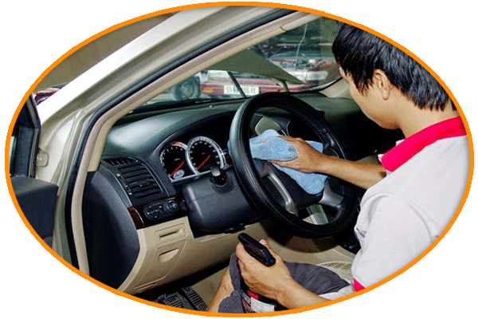

Dịch vụ chăm sóc ngoại thất ô tô chuyên nghiệp
Trong thời gian quý khách chờ đợi để lấy xe, quý khách có thể đến quầy bar của chúng tôi, thưởng thức một cốc cafe nguyên chất, giải quyết một số công việc trong không gian yên tĩnh của trung tâm chúng tôi. Quý khách sẽ vô cùng hài lòng từ các dịch vụ và con người tại trung tâm chăm sóc xe Việt.

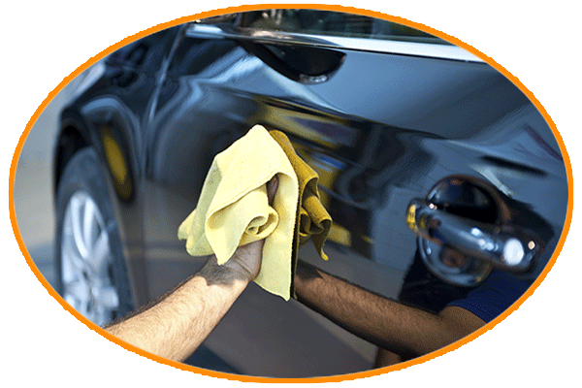

Dịch vụ chăm sóc ngoại thất ô tô giá rẻ
Với các dịch vụ chuyên nghiệp, cùng chất lượng luôn đảm bảo, vui lòng khách đến vừa lòng khách đi, chúng tôi tin rằng: giá thành tại chúng tôi khá cạnh tranh trong khu vực. Nếu quý khách tìm địa điểm giá rẻ nhưng dịch vụ không đảm bảo, quý khách chỉ trút bực vào người. Ngược lại, chúng tôi sẽ luôn làm quý khách cảm thấy hài lòng nhất.

Các dịch vụ chăm sóc ngoại thất ô tô tại Chăm Sóc Xe Việt
Dưới đây là các dịch vụ chăm sóc ngoại thất xe ô tô cơ bản tại Chăm Sóc Xe Việt bao gồm thông tin chi tiết và bảng giá kèm theo mời quý khách click vào link để tham khảo thêm nhé!
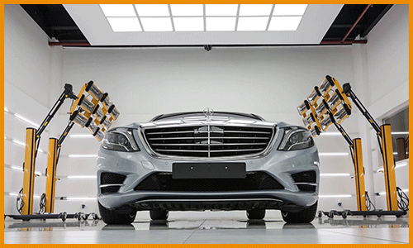
- Dán phim cách nhiệt ô tô
- Đánh bóng và hiệu chỉnh sơn
- Phủ Ceramic ô tô
- Rửa xe ô tô
- Tẩy vết bẩn bám ngoài xe
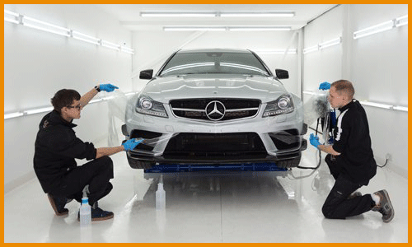
Ngoài dịch vụ chăm sóc ngoại thất xe hơi Chăm Sóc Xe Việt còn có các dịch vụ khác như: chăm sóc nội thất xe hơi, chăm sóc khoang máy xe hơi, độ xe hơi,... Quý khách có thể tham khảo trên thanh menu hoặc các đường link chúng tôi có để ở đây. Quý khách click vào tham khảo chi tiết dịch vụ: dịch vụ bao gồm những gì? quy trình như thế nào? bảng giá ra sao? người phụ trách kỹ thuật là ai?
Chân thành cảm ơn sự tin tưởng của quý khách đối với Trung Tâm Chăm Sóc Xe Việt. Chúng tôi sẽ cố gắng hoàn thiện trung tâm hơn để đem đến những dịch vụ tốt nhất cho quý khách! Trân trọng.
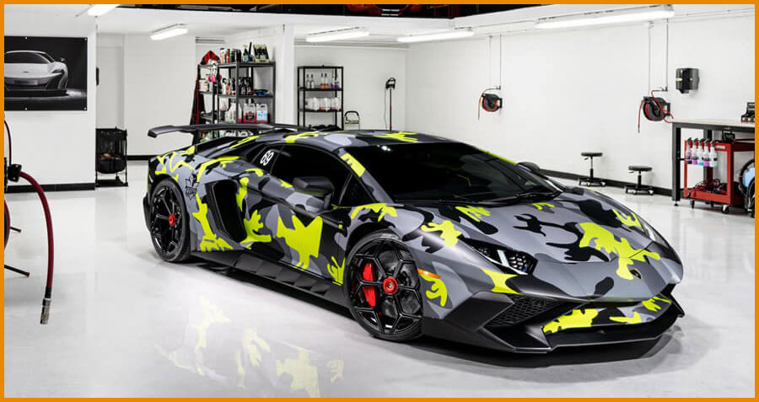

Phụ trách kỹ thuật

Chuyên gia: Mai Anh Dũng – CEO Chăm Sóc Xe Việt
- Hơn 10 năm kinh nghiệm trong lĩnh vực chăm sóc xe hơi, độ xe hơi và đánh giá xe hơi.
- 3 năm trực tiếp giảng dạy, đào tạo các học viên về chăm sóc xe hơi.
- Hơn 500 học viên đã và đang làm việc trên toàn quốc
“Tôi là chuyên gia trong lĩnh vực chăm sóc ô tô, độ xe ô tô, cung cấp đồ chơi, phụ kiện xe hơi và đánh giá xe”
Mọi thông tin liên hệ quý khách tham khảo bên dưới hoặc gọi về Hotline cho chúng tôi theo số : 0784488166

